Ситуационный план
расположения земельных участков
Республика Татарстан, Нижнекамский муниципальный район,
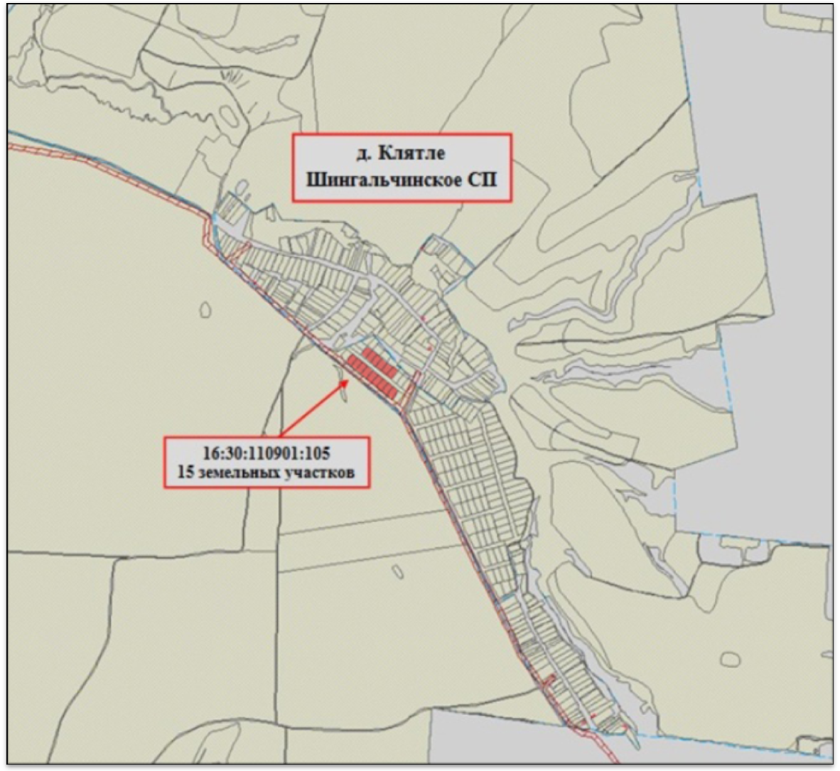
Шингальчинское сельское поселение, д. Клятле

